PROTOTIPO

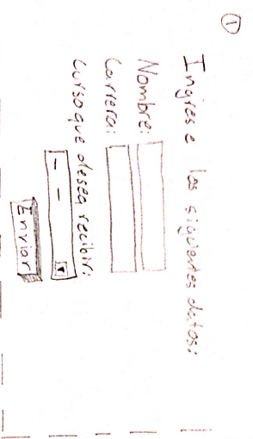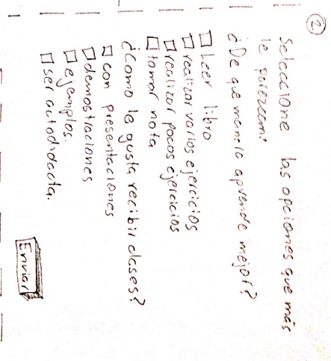

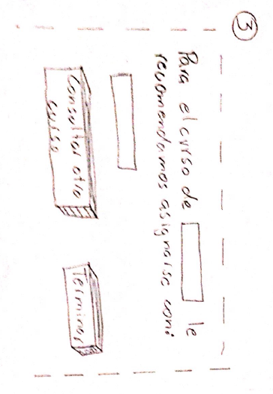

Empatía:

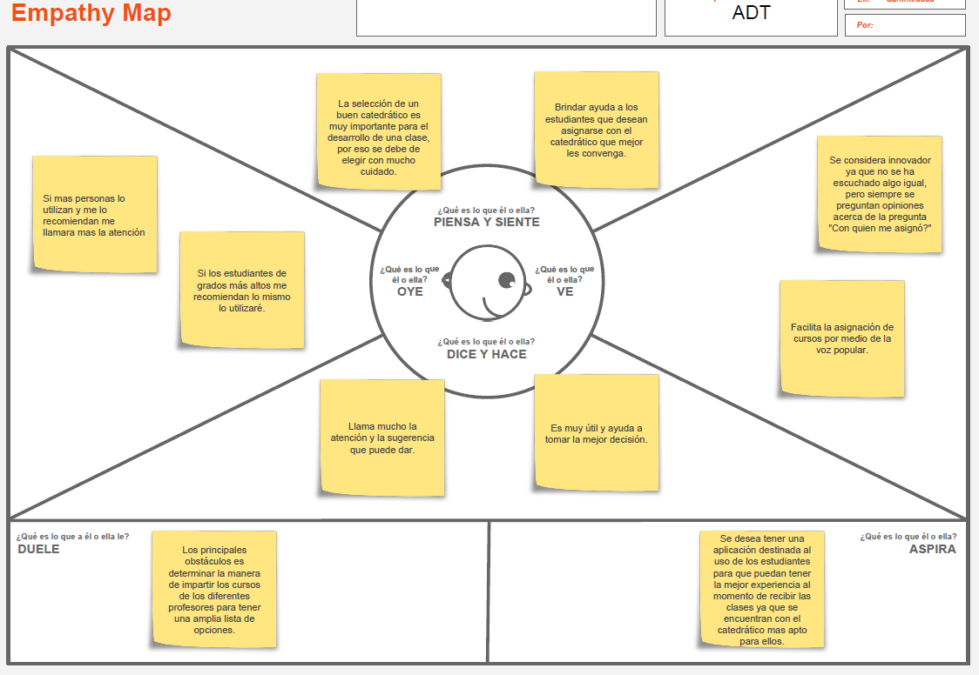

**Otto Zepeda**

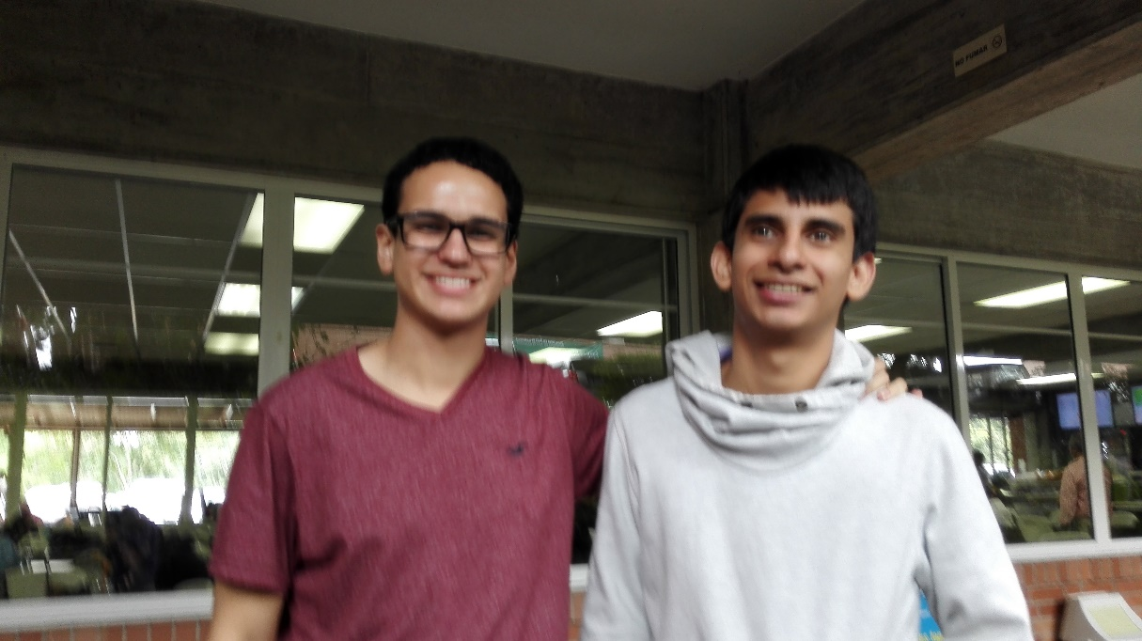

**Recomendación de catedráticos según el interés del estudiante.**

“Para mí sería la herramienta que necesito, pues siempre me cuesta decidir con quién asignarme y al final lo hago al azar”. El estudiante no sabe con quién asignarse por lo que no conoce con quien se asigna.

**Gustavo Rodríguez**

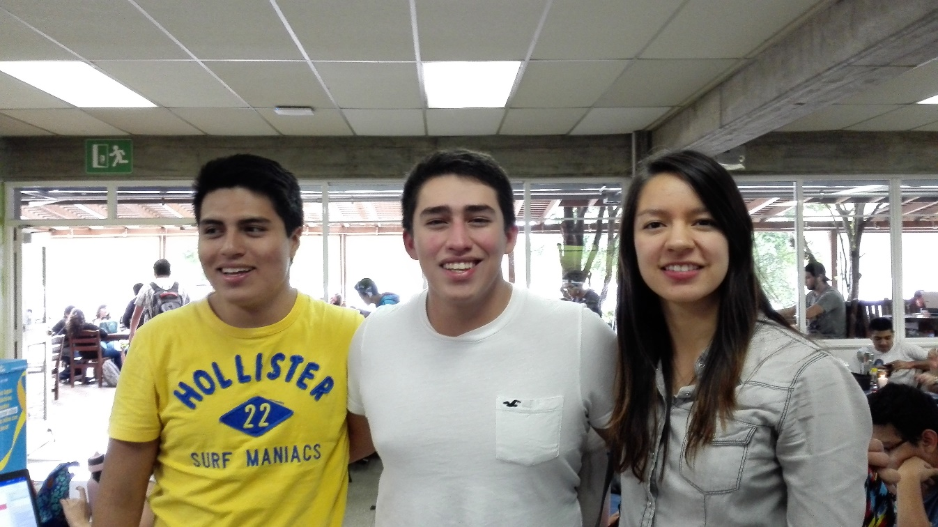

**Recomendación de catedráticos según el interés del estudiante.**

“Me gustaría bastante tener una app así porque yo no conozco a estudiantes de grados más altos por lo que no se a quién preguntarle con quien me podría asignar” Al estudiante le sería muy útil una aplicación u herramienta que lo ayudara a asignarse ya que le serviría de apoyo.

Rodrigo Arreola

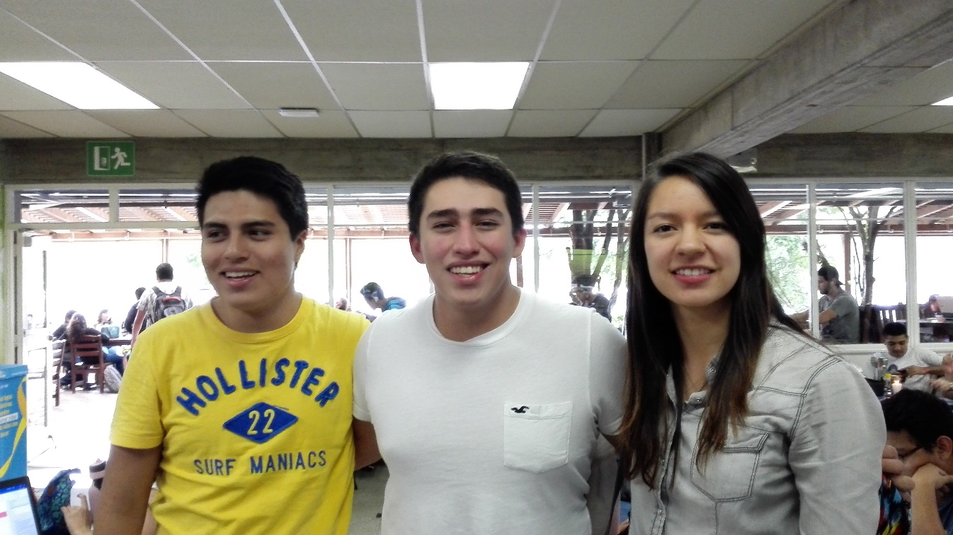

**Recomendación de catedráticos según el interés del estudiante.**

“Yo tengo un hermano que esta dos años adelante mía, por lo cual a el me dirijo al momento de solicitar información acerca de un estudiante, pero la app me evitaría realizar eso” Al usuario le gustaría una aplicación como esta ya que está acostumbrado a pedir referencias y le a ayudado mucho.

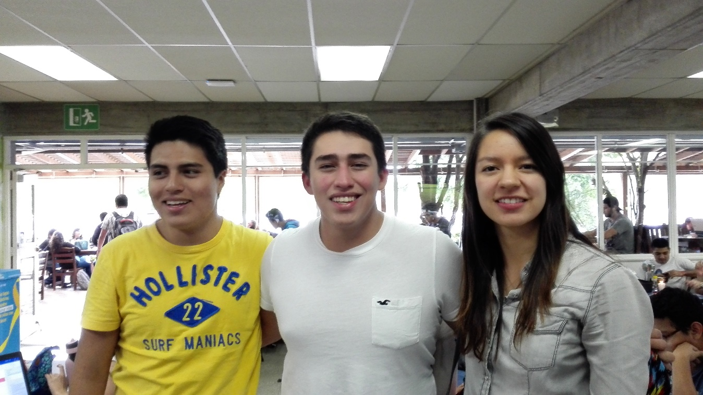Anaité Alarcón

**Recomendación de catedráticos según el interés del estudiante.**

“Siempre trato la manera de pedir información de los catedráticos, pero no siempre consigo y a veces me asigno con unos que no conozco” A la aplicación le sería muy útil ya que podría conocer a los catedráticos antes de recibir la clase